 | Утверждена
 | _______________________________________________
 | (наименование документа об утверждении, включая
 | _______________________________________________
 | наименования органов государственной власти или
 | _______________________________________________
 | органов местного самоуправления, принявших
 | _______________________________________________
 | решение об утверждении схемы или подписавших соглашение о перераспределении земельных участков)
 | от ____________________ № _____________________
Схема расположения земельного участка или земельных участков на кадастровом плане территории

Условный номер земельного участка 61:25:0600401:1998:ЗУ1
Площадь земельного участка 11 м2
Система координат МСК-61
Обозначение характерных точек границ | Координаты, м
Обозначение характерных точек границ | X | Y
1 | 2 | 3
1 | 432677 | 1425860
2 | 432677 | 1425861
3 | 432662 | 1425866
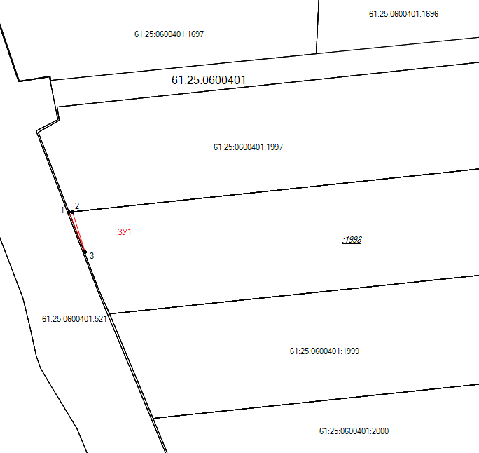Масштаб 1:1000
Условные обозначения
____ | существующая часть границы
____ | образованная часть границы
●1 | обозначение характерной точки границы
:1 | обозначение земельного участка

